Lista de Requisitos
Prospecção de Sistemas de Informação para uma Oficina

Índice

1 Introdução 7
2 Stakeholder Request (STRQ) 7
STRQ1-Consultar serviços 7
STRQ2-Conhecer a empresa 7
STRQ1 – Cadastrar informações para vagas em aberto 8
STRQ2 – Entrar em contato 8
3 Necessidade (NEC) 8
NEC1-Atingir novos clientes 8
NEC2-Consulta de serviços 8
4 Requisitos não funcionais (RNF) 9
RNF1 – Desenvolvimento WEB 9
RNF2 – Banco de Dados 9
RNF3 – Tela de login 9
RNF4 – Design simples 9
RNF5 - Requisito de segurança 9
RFNF6 – Cor da pagina 9
5 Requisitos funcionais de interface e negócio (RFI e RFN) e Protótipos de telas 10
RFI1 – Preencher Trabalhe Conosco 10
RFN1.1 – Enviar dados 11
RFN1.2 – Mostrar dados 11
RFI2 – Fazer login 12
RFI3 – Salvar senha 12
RFI4 – Recuperar senha 12
RFI5 – Conhecer a empresa 13
RFN5.1 – Ampliar Imagens 13

Convenções adotadas:
Ao longo de todo este documento, a empresa DEF Alinhamento Técnico sera referenciado apenas como CLIENTE.
Ao longo de todo este documento, a área de TI será referenciada apenas como FORNECEDOR.

Controle de Versão
Versão | Data | Solicitante | Justificativa | Responsável
1.0 | 07/04/09 | CLIENTE | Esboço da pagina | Thiago
1.1 | 09/04/09 | CLIENTE | IMPEDIR INFORMAÇÕES EM BRANCO | Thiago

Introdução
Este documento descreve os requisitos do produto Prospecção de Sistemas de Informação para uma Oficina, desenvolvido pelo FORNECEDOR segundo solicitação do CLIENTE, visando à criação de uma pagina web voltada à divulgação dos pricipais serviços oferecidos, apresentação, localização e contato.

Stakeholder Request (STRQ)
Criação de uma pagina web de apresentação contento uma descrição da empresa, e recursos para que o usuario entre em contato, seja na solicitação de uma prestação de serviço ou uma aba para preenchimento de vagas em aberto. Essa pagina de apresentar layout simples e recursos de facil entendimento voltado a usuarios leigos, uma area de acesso restrito ao administrador onde as informações inseridas possam ser recuperadas assim como o nome e senha para login.

Domínio em estudo – Apresentação

STRQ1-Consultar serviços
Descrição: O usuario por meio da aba “Home” tem acesso a uma descrição completa dos principais serviços prestados pelo CLIENTE.

STRQ2-Conhecer a empresa
Descrição: O usuario por meio da aba “Valores” pode conferir os pricipais pilares do CLIENTE como missão, visão e valores.

Domínio em estudo - Relacionamento

STRQ1 – Cadastrar informações para vagas em aberto
Durante o acesso a pagina o usuario que mostrar interesse em se tornar um colaborador, pode estar se cadastrando pela aba “Trabalhe Conosco”. Sera apresentado um breve cadastro que devera ser preenchido com nome completo, telefone, e-mail e formação da pessoa interessada.

STRQ2 – Entrar em contato
Na aba “Contato” o usuario pode entrar em contato por meio dos numeros de telefone do CLIENTE.

Necessidade (NEC)
O investimento em uma pagina web é importante, pois enquadra o CLIENTE a novas tendencias de mercado, como a adequação a vias de comunicação digitais e a ausencia de meios fisicos para armazenamento de dados.

NEC1-Atingir novos clientes
Descrição: A empresa se limita a clientes que passam próximo ao local, ou indicados por outras empresas, necessitando uma maior abrangencia na divulgação de seus serviços.

NEC2-Consulta de serviços
Descrição: Hoje existe a necessidade de o cliente estar se locomovendo até a empresa para solicitação de um serviço ou orçamento, gerando custos desnecessarios e tempo de espera.

Requisitos não funcionais (RNF)

RNF1 – Desenvolvimento WEB
Descrição: A página web tem como tecnologia de desenvolvimento a plataforma Notepad++.

RNF2 – Banco de Dados
Descrição: O armazenamento dos dados é feita em um banco que dados que atua com tecnologia PostgreSQL .

RNF3 – Tela de login
Descrição: O nome de login e senha devem ser previamente criados para sua utilização inicial.

RNF4 – Design simples
Descrição: A página deve apresentar funcionalidades de facil entendimento.

RNF5 - Requisito de segurança
Descrição: A página deve conter uma area para login e senha que garante acesso a dados somente pelo CLIENTE.

RFNF6 – Cor da pagina

Descrição: A cor azul deve prevalecer na pagina visando a identidade da empresa.

Requisitos funcionais de interface e negócio (RFI e RFN) e Protótipos de telas

RFI1 – Preencher Trabalhe Conosco
A página mantém interface para inclusão de dados do usuario na aba “Trabalhe Cosnosco”. São dados que serão salvos em um banco de dados para preenchimento de vagas pendentes:

- Nome Completo;
- Telefone;
- E-mail;
- Formação;
- Experiência Profissional

Protótipo Tela RFI1 (exemplo apenas ilustrativo e não completo)
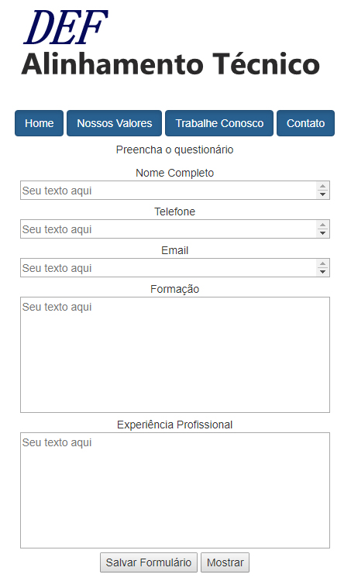

RFN1.1 – Enviar dados
Descrição: A página não permite o envio de informações contendo campos em branco.

RFN1.2 – Mostrar dados
Descrição: O botão “Mostrar” será funcional apenas após a gravação de algum dado no banco.

RFI2 – Fazer login
Os dados gravados em banco de dados podem ser acessados por meio de uma área restrita da pagina, inserindo um e-mail e senha.

Protótipo de Tela RFI2 (Exemplo apenas ilustrativo e não completo)
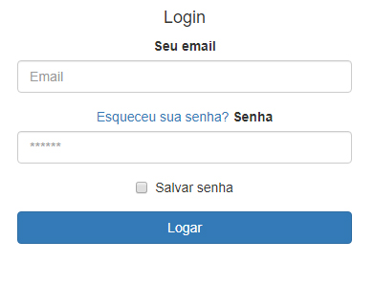

RFI3 – Salvar senha
Marcando a caixa “Salvar senha” o usuário pode armazenar localmente o e-mail e senha, não necessitando sua inserção em um acesso posterior.

RFI4 – Recuperar senha
A senha de login pode ser recuperada clicando sobre o texto “Esqueceu sua senha?”.

RFI5 – Conhecer a empresa
Nesta pagina o usuário encontra uma breve discrição dos principais serviços prestados pelo CLIENTE além de uma galeria localizada no canto direito.

Protótipo de Tela RFI5 (Exemplo apenas ilustrativo e não completo)
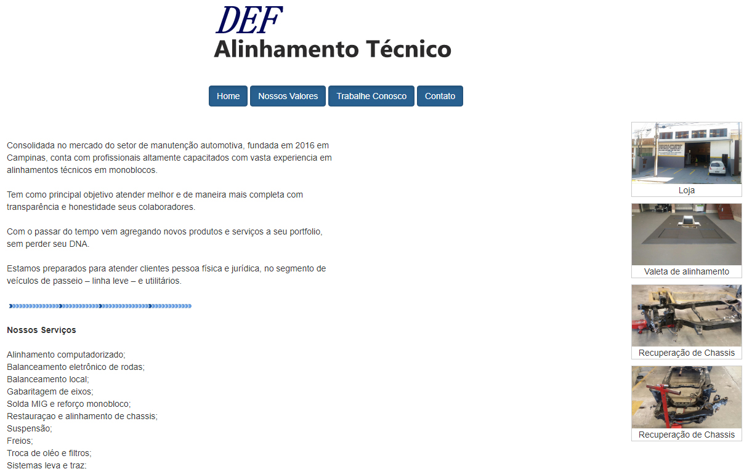

RFN5.1 – Ampliar Imagens
As imagens são apresentadas em tamanho maior e em outra aba quando o usuário clicar sobre elas

